Urząd Miejski w Drezdenku

Referat Gospodarki Gminnej i Ochrony Środowiska
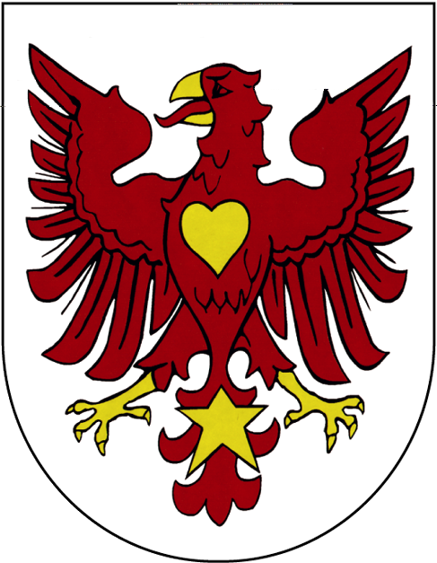

Karta usługi

GG10
wydanie 17
- Jak załatwić?
- Wypełnić i złożyć wniosek na obowiązującym formularzu (f – G10 lub ).
- Gdzie załatwić?
- Wydawanie formularzy i składanie wniosków - Biuro Obsługi Klienta(parter), pokój nr 5, tel. 95 762 29 63.
- Odbiór zezwolenia - Referat Gospodarki Gminnej i Ochrony Środowiska – ul. Ogrodowa 1, 66-530 Drezdenko te. 95 763 81 02.
- Termin realizacji:
- Wnioski o wydanie zezwolenia rozpatrywane są w terminie do 30 dni od dnia złożenia kompletnego wniosku.
- W przypadku konieczności uzupełnienia wniosku, termin biegnie od dnia wpływu uzupełnionego wniosku.
- Opłaty:
- Opłatę za korzystanie z zezwolenia wnosi się na rachunek Urzędu Miejskiego w Drezdenku Lubusko-Wielkopolski Bank Spółdzielczy z siedzibą w Drezdenku 19836200050000011420000020.
- Opłata za wydanie zezwolenia na wyprzedaż posiadanych, zinwentaryzowanych zapasów napojów alkoholowych wynosi:
  - 1,4% wartości sprzedaży zinwentaryzowanych napojów zawierających do 4,5% alkoholu oraz piwa

Wydawanie zezwoleń na wyprzedaż posiadanych, zinwentaryzowanych zapasów napojów alkoholowych

  - 1,4% wartości sprzedaży zinwentaryzowanych napojów zawierających powyżej 4,5% do 18% alkoholu (z wyjątkiem piwa)
  - 2,7% wartości sprzedaży zinwentaryzowanych napojów zawierających powyżej 18% alkoholu.
- Tryb odwoławczy:
- Odwołanie od decyzji wnosi się do Samorządowego Kolegium Odwoławczego w Gorzowie Wlkp. ul. B. Chrobrego 31, w terminie 14 dni od daty doręczenia, za pośrednictwem Burmistrza Drezdenka.
- W trakcie biegu terminu do wniesienia odwołania strona może zrzec się prawa do wniesienia odwołania wobec organu administracji publicznej, który wydał decyzję.
- Z dniem doręczenia organowi administracji publicznej oświadczenia o zrzeczeniu się prawa do wniesienia odwołania przez ostatnią ze stron postępowania, decyzja ta staje się ostateczna i prawomocna.
- Dodatkowe informacje
- Wyprzedaż zinwentaryzowanych zapasów napojów alkoholowych przeznaczonych do spożycia w miejscu i poza miejscem sprzedaży może być prowadzona tylko na podstawie zezwolenia wydanego przez Burmistrza.
- Na wniosek przedsiębiorcy, którego zezwolenie wygasło z przyczyn wymienionych w art. 18 ust. 12 ustawy o wychowaniu w trzeźwości i przeciwdziałaniu alkoholizmowi organ zezwalający może wydać zezwolenie z określeniem terminu na wyprzedaż posiadanych, zinwentaryzowanych zapasów napojów alkoholowych. Termin określony w zezwoleniu na wyprzedaż nie może być dłuższy niż 6 miesięcy od dnia wygaśnięcia zezwolenia.
- Przedsiębiorca, który otrzymał zezwolenie na wyprzedaż posiadanych, zinwentaryzowanych zapasów napojów alkoholowych, może wystąpić z wnioskiem o wydanie nowego zezwolenia na sprzedaż napojów alkoholowych nie wcześniej niż po upływie 12 miesięcy od dnia upływu terminu ważności zezwolenia.
- Podstawa prawna
- Ustawa z 26 października 1982 r. o wychowaniu w trzeźwości i przeciwdziałaniu alkoholizmowi (t. j. Dz. U. z 2023 r., poz. 2151 ze zm.).
http://www.bip.drezdenko.pl/

